Výsledky testování školy
Druhá celoplošná generální zkouška ověřování výsledků žáků
na úrovni 5. a 9. ročníků základní školy
Školní rok 2012/2013
9.ročník - matematika
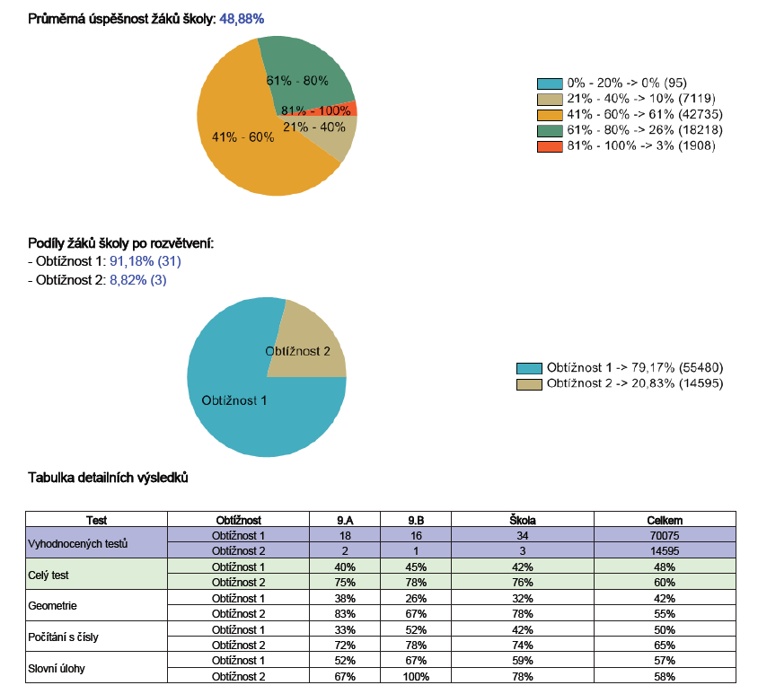

9.ročník – anglický jazyk
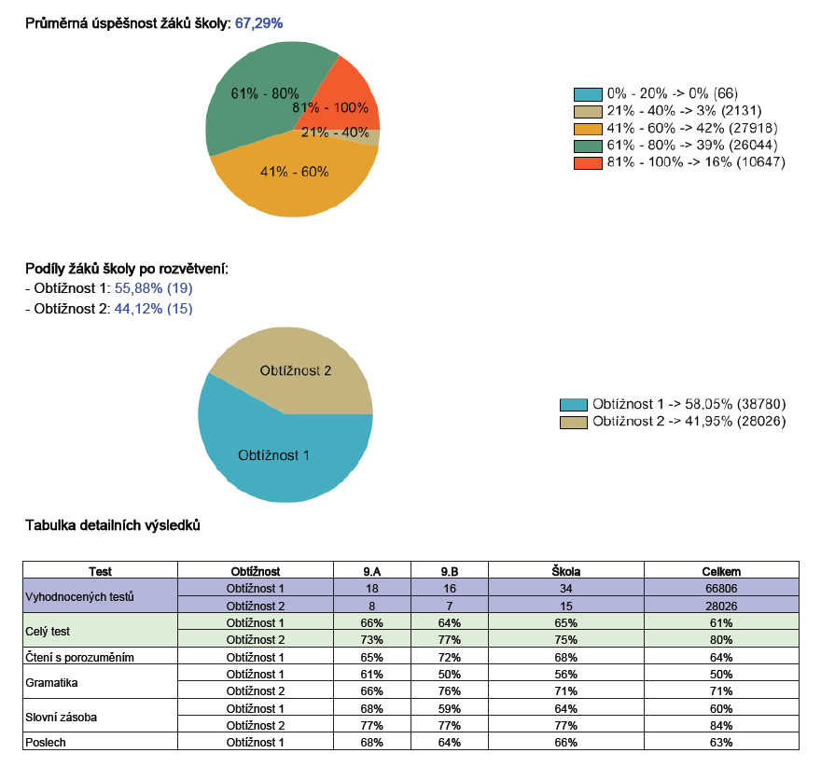
9.ročník – český jazyk
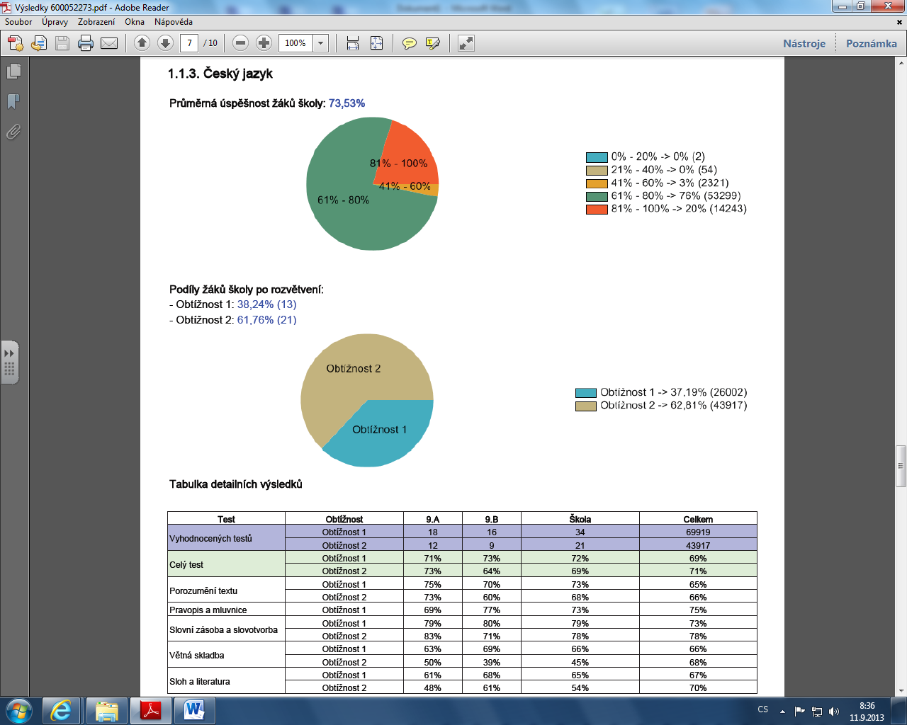
5.ročník - matematika
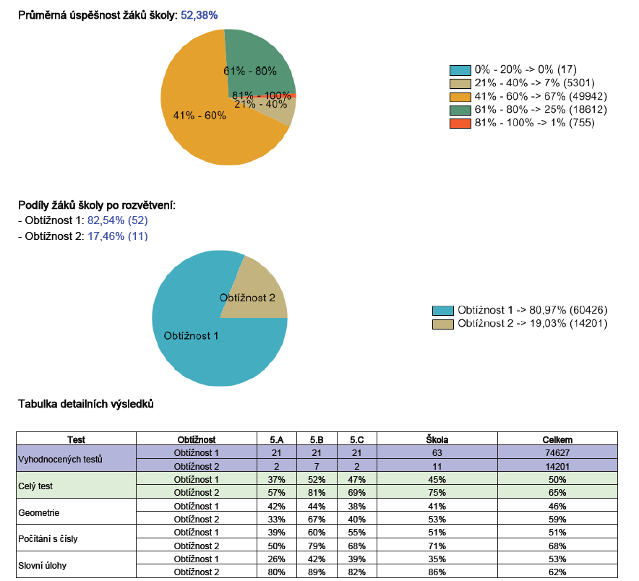
5.ročník – anglický jazyk
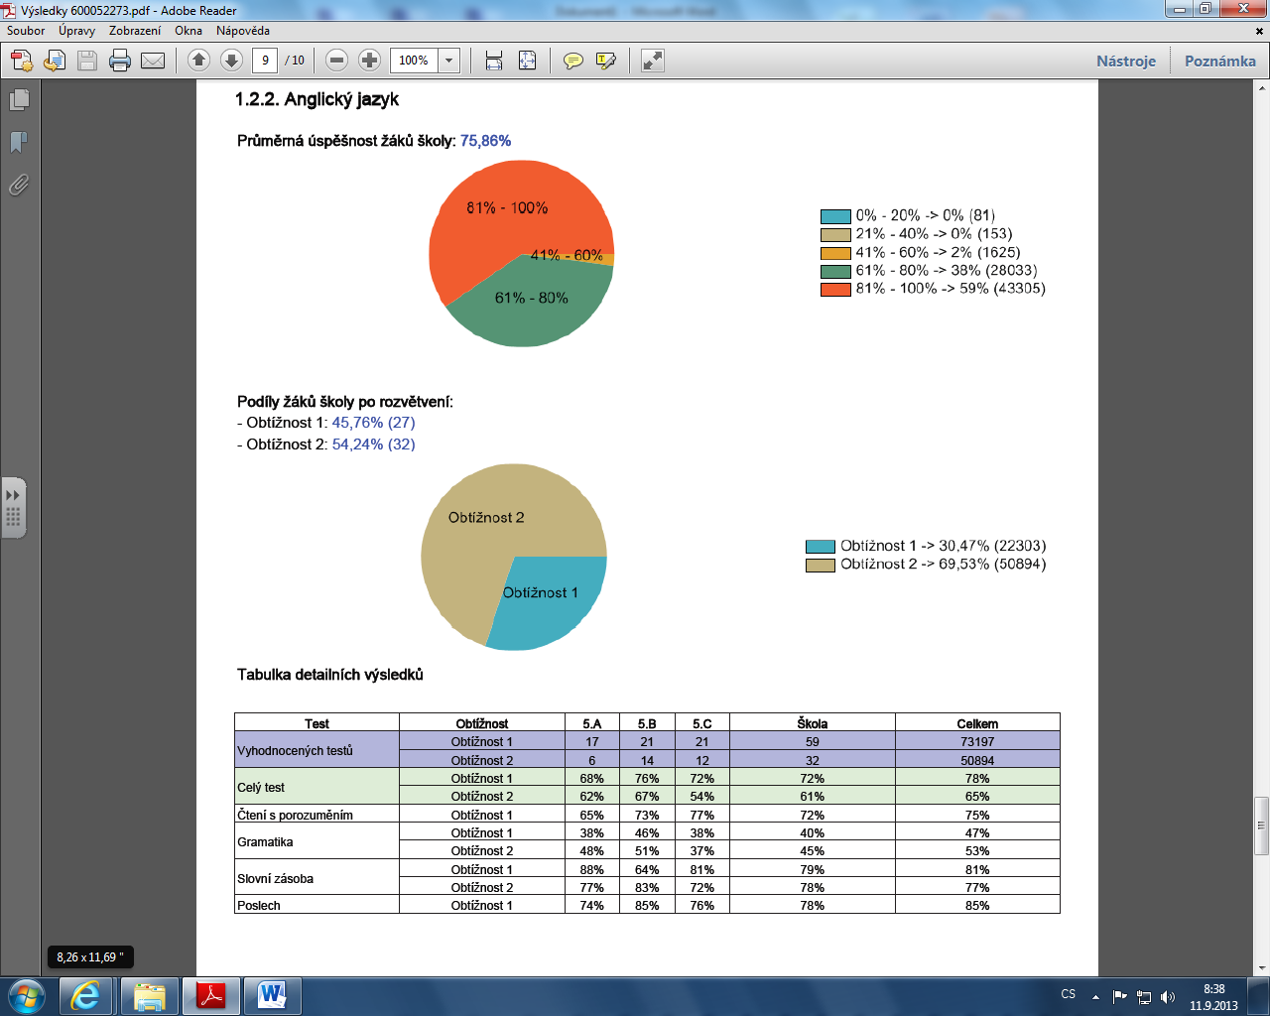
5.ročník – český jazyk
